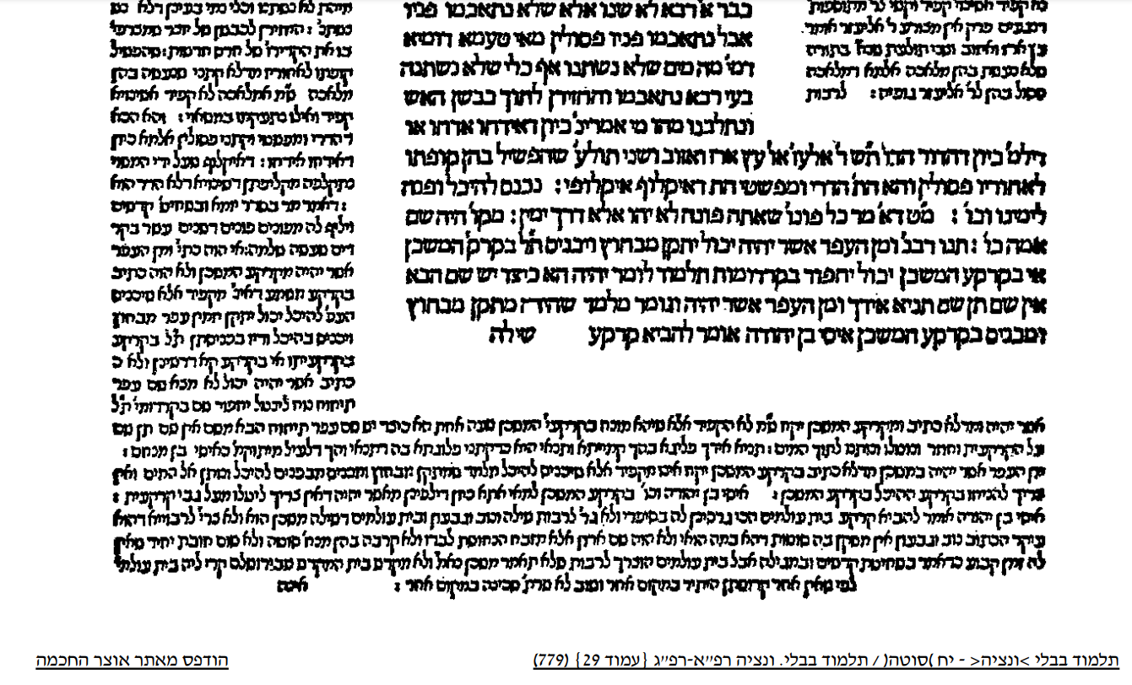

אי הוה כתיב 'ומן העפר אשר יהיה מקרקע המשכן' ולא הוה כתיב 'בקרקע' – משמע דאינו מקפיד אלא שיכניס העפר להיכל, יכול יתקין - יזמין - עפר מבחוץ ויכניס בהיכל ודיו בכניסתן? ת"ל בקרקע, בקרקעיתו. אי בקרקע קא דרשינן, ולא כתיב 'אשר יהיה' – יכול לא מצא שם עפר תיחוח, נוח ליטול, יחפור שם בקרדומות? ת"ל 'אשר יהיה'. ומדלא כתיב 'ומקרקע המשכן יקח' ש"מ לא הקפיד אלא שיהא מונח בקרקעית המשכן שעה אחת, הא כיצד? יש שם עפר תיחוח – הבא משם, אין שם – תן שם על הקרקעית וחוזר ונוטלו ונתן לתוך המים:

